**KRUH NAŠ VSAKDANJI**

Kruh je v slovenskem ljudskem izročilu povezan s številnimi običaji in navadami. Je simbol blaginje in dobrote. S kruhom se je od nekdaj ravnalo spoštljivo in odgovorno. Le kdo ne pozna pregovora »Če kruhek pade ti na tla, poberi in poljubi ga.«

Za pripravo kruha obstajajo številni recepti, pečemo ga iz različnih mok in z različnimi dodatki.

Včasih je veljalo, da se mora vsako dekle naučiti speči kruh. Zato se boste tudi ve preskusile v peki.

Izbirate lahko med spodnjimi recepti (kruh z drožmi, kruh s sodo bikarbono, kruh brez gnetenja, hitri kruh) ali pa poiščete svojega.

Namesto kvasa lahko uporabite droži, ki ste jih pripravile. Postopek priprave kruha z drožmi zahteva precej časa, saj kruh vzhaja šest in več ur.

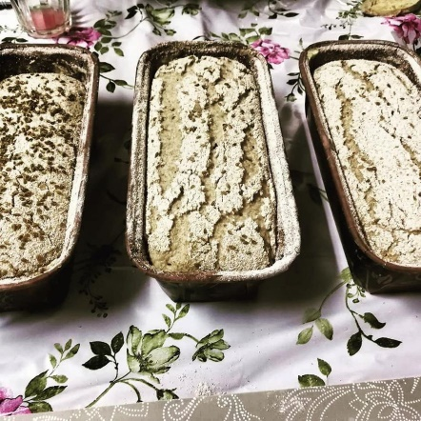

**KRUH Z DROŽMI**

Potrebujemo

podolgovati pekač med 28 in 35 cm dolžine:  
300 g droži  
300 g vode  
300 g moke (najboljša je ržena)   
6 g soli  
200 g semen ali oreščkov ( lahko jih tudi izpustite)

♦ Droži:  
Žličko droži nahranimo z 100 g moke in 100 g vode. Po eni uri na sobni temperaturi dodamo še 100 g vode in 100 gramov moke ter počakamo, da narastejo, kar traja od 2 do 4 ure, odvisno od temperature.

V vodi zmešamo droži, dodamo moko, sol in semena ter vse dobro premešamo, da nastane enakomerna zmes. Pekač premažemo z oljem ali maslom ter vanj predevamo testo. Na vrhu ga pogladimo in potresemo z moko, da testo popolnoma prekrijemo. Če je uporabimo premalo, se bo testo zasušilo in ne bo moglo vzhajati ter se bo v pečici zažgalo.

Pustimo vzhajati ali fermentirati, dokler ne naraste in se začnejo na površini delati razpoke, kar se pri rženi moki zgodi zelo hitro, med 4 in 6 urami. Še bolje pa bo, če damo testo vzhajati v hladilnik za približno 12 ur.

Pečemo ga približno eno uro. Ko je kruh pečen, ga prevrnemo iz modela in pustimo na rešetki vsaj 4 ure, še bolje pa je 8 ur in več. Rženi kruh z drožmi postrezite samega, s sladkim ali slanim namazom.

**KRUH S SODO BIKARBONO**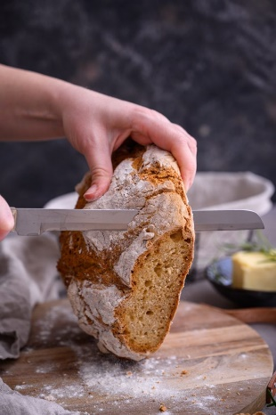

Sestavine

* 500 g pšenične bele moke
* zvrhana žlička soli
* 360 g čvrstega jogurta
* 90 ml vode
* žlička sladkorja
* žlička sode bikarbone

Priprava

1. Pečico segrejemo na 200 stopinj.

2. Moko in sodo bikarbono zmešamo in presejemo v večjo posodo. Dodamo sladkor in sol.

3. Prilijemo zmes jogurta in vode (ali tekočega jogurta ali kislega mleka).

4. Sestavine na hitro zmešamo. Dobljeno testo stresemo na pomokan pult.

5. Roke si pomokamo in oblikujemo hlebček, ki je kar lepljiv.

6. Po njem potresemo moko, v vrh zarežemo križ in postavimo v ogreto pečico.

7. Kruhek pečemo 40–45 minut.

**Namig: Če doma ne najdemo čvrstega jogurta, lahko namesto njega in vode uporabimo 450 ml tekočega jogurta. Če tudi tega ni, uporabimo domače kislo mleko – 450 ml mleka zmešamo z dvema žlicama kisa ali limoninega soka in počakamo, da nastane kislo mleko.**

**HITER ZDRAV KRUH**

## Sestavine za hiter zdrav kruh

* 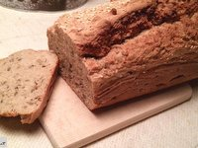1 l polnozrnate ali mešane moke (izmerjeno z merilno posodo)
* 3/8 – 1/2 l tople vode
* 1/3 svežega kvasa ali 1 paketek suhega kvasa
* 4 veliki ščepci soli
* semena po želji

## Kako pripravimo hiter zdrav kruh?

1. Moko posolimo s štirimi velikimi ščepci soli vanjo nadrobimo 1/3 svežega kvasa in premešamo.
2. Zalijemo s toplo vodo, zmešamo s kuhalnico.
3. Testo “prelijemo” v naoljen in pomokan model, po želji posujemo s semeni in jih rahlo potisnemo v testo.
4. Pustimo vzhajati 20 minut do pol ure.
5. Pečico segrejemo na 200 °C.
6. Kruh pečemo eno uro na 200°C.
7. Pečen kruh vzamemo iz pekača tako, da ga zvrnemo na desko.
8. Preden kruh začnemo rezati, počakamo, da se (vsaj nekoliko) ohladi.

**RECEPT ZA KRUH BREZ GNETENJA**

* 3 skodelice moke 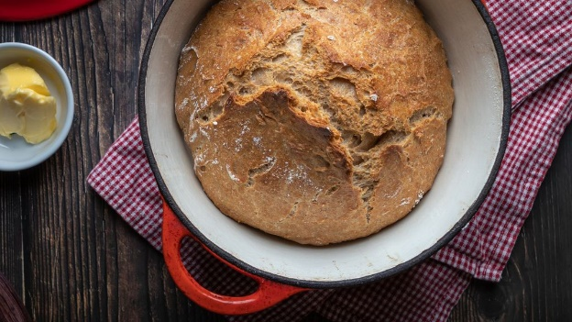
* pol čajne žličke suhega kvasa (ali ½ kocke svežega kvasa)
* polno čajno žličko soli
* 1, 5 skodelice mlačne vode

**Priprava**

1. V posodo nasujemo moko, sol in kvas ter pomešamo.

2. Dolijemo vodo in ponovno pomešamo. (Testo mora biti mokro. Ne boste ga vajeni, kajti ni podobno tistemu, ki ga običajno pečete.)

3. Posodo pokrijemo z vlažnim prtičkom in se odpravimo spat. Kruh mora počivati od 12 do 18 ur.

4. Ko se naslednji dan lotimo peke, najprej prižgemo pečico na 230 stopinj. V pečico 30 minut pred peko potisnemo tudi litoželezni lonec ali posodo iz jenskega stekla.

5. Delovno površino pomokamo in nanjo predenemo mehurčkasto testo. Ne gnetemo, le nežno ga oblikujemo v hlebec, ki ga nato predenemo na peki papir (lažje bo s plastično lopatko za oblikovanje kruha). Tako bomo kruh tudi enostavneje postavili v vroč lonec. Če lonec še ni segret, kruh pokrijemo, da se površina ne posuši.

6. Lonec vzamemo iz pečice, ga odkrijemo, vanj položimo kruh, skupaj s papirjem za peko, in ga ponovno zapremo.

7. Potisnemo ga v pečico za 30 minut. Po tem času ga odkrijemo in pečemo še 10 do 15 minut.

8. Kruh vzamemo iz pečice in … presenečenje!